

HZ-7200
励磁系统小电流开环测试仪

技术参数
TECHNICAL PARAMETERS

武汉赫兹电力设备有限公司
WUHAN HERTZ POWER EQUIPMENT CO.,LTD

技术参数

产品名称：励磁系统小电流开环测试仪
产品型号：HZ-7200
一、产品简介
近年我国电源建设突飞猛进，在建发电机机组的单机容量迅速提高，发电机的额定励磁电压和励磁电流都越来越大，励磁系统的安全性越来越显得特别重要，在早期的静态调试实验以及机组大修试验中，励磁系统开环小电流试验（开环试验）是一项非常重要的试验。
励磁系统开环小电流试验的目的是创造一个模拟的环境检查励磁调节器的基本控制功能，脉冲可靠触发的能力，晶闸管完好性等。同时检查同步信号回路的相序和相位，查看调节器的触发脉冲是否正确，检查晶闸管功率桥是否均能可靠触发， 检查晶闸管输出波形是否正确。
励磁系统开环小电流试验需要外接380V的交流电源、阻值恰当且功率合适的电阻负载以及录波器等设备。为了解决励磁系统开环试验现场准备工作的繁琐性，我们研发了励磁系统开环小电流测试仪，由电源变换模块、负载电阻和显示存储装置组成，实现了励磁系统开环测试的数字化、小型化、便携化。
励磁系统开环小电流测试仪适用于励磁控制系统的全面检测、适用于励磁系统故障的快速定位。
励磁系统开环小电流测试仪适用于各种型号的励磁控制系统整流柜开环特性。本测试仪操作方便，安全可靠，性能良好，维修方便，可以全面检测励磁系统的同步信号回路的相位和相序、脉冲输出回路接线、控制角的范围、全控桥触发回路及主回路工作情况，进一步确保励磁系统的可靠、安全、稳定运行。
励磁系统开环小电流测试仪适用于各种型号的励磁系统的事故分析。励磁系统的测量回路、同步信号回路、脉冲回路干扰、可控硅触发回路等硬件回路的故障是发电机励磁系统的典型故障，使用本开环特性测试仪可以对励磁系统故障快速定位，缩短发电机事故停机的时间。
经现场使用后，励磁系统开环小电流测试仪避免了现场试验准备的繁琐工作，大大节约了励磁系统开环试验的时间，提高了现场试验接线的安全可靠性，进一步降低了试验人员的劳动强度。

二、主要技术指标
设备容量：500W
输出电压：147V～199V，输出波形为50Hz正弦波（适用于自并励方式），350Hz、400Hz、500Hz 正弦波（适用于三机励磁、无刷励磁）。
波形显示：直流测量电压
负载阻值：300Ω,300W
波形存储:U盘

三、产品图片（不同型号图片有差异，仅供参考）

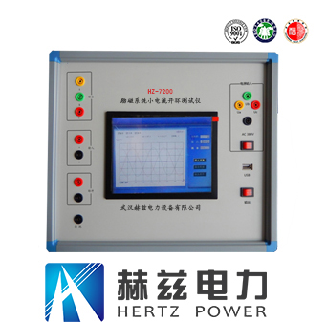

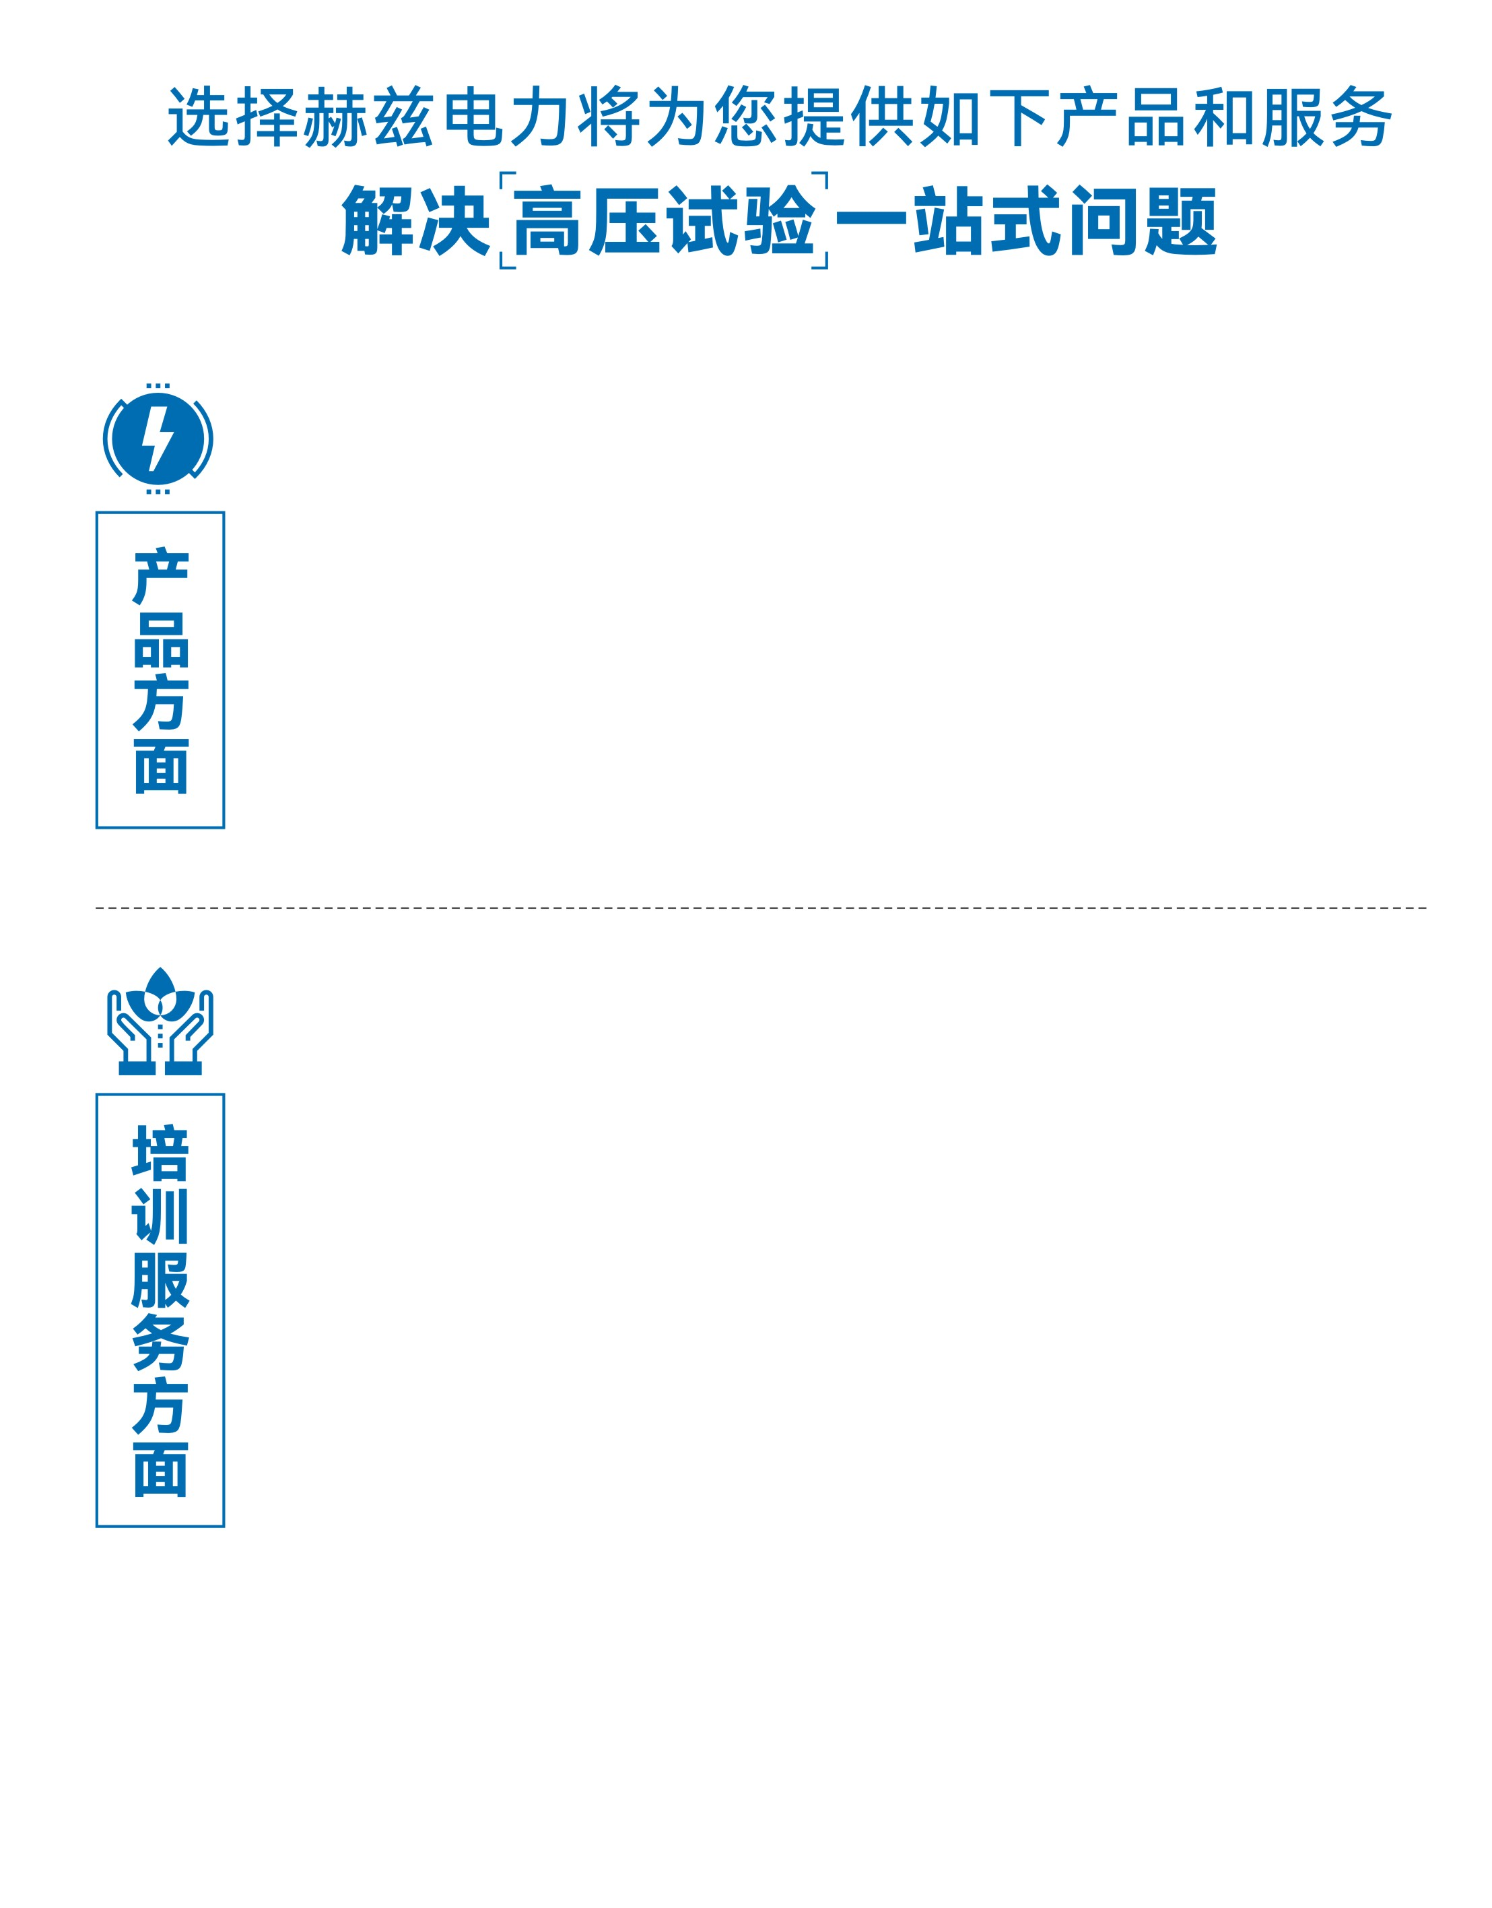
1.产品轻便、体积小、重量轻；
2.产品操作简单，提高现场操作效率；
3.产品质量可靠，精度高，现场使用起来稳定，售后问题少；
4.报价后发技术参数和图片确认，方便满足客户现场使用要求；
5.提供纸质版和电子版说明书方便现场使用；
6.提供第三方检测报告，合格证保修卡，出厂检测报告，质量可靠，方便
在现场甲方单位和监理方随时检查；
7.提供产品操作视频，方便入职新员工操作使用。
1.报价单、合同中提供售后服务承诺书；
2.设备外箱标有技术支持手机号、售后24小时技术支持，售后服务响应速
度快；
3.提供上门服务现场技术指导，解决新人不会操作使用的问题，0基础教学；
4.可以帮客户安排到指定第三方单位校准送检出报告；
5.签订合同后第一时间建立微信VIP客户服务群，及时提供发货物流情况，
多人提供现场技术支持服务，定期分享最新的行业资讯、技术知识、相
关试验规程等；
6.提供现场试验报告模版；
7.提供预防性试验和交接性试验等最新试验规程；
8.提供产品技术培训PPT；
9.提供电气现场作业指导书；
10.在客户着急使用情况下提供备用设备；
11.协助客户安排人员特种作业考证，如高低压电工证，高处作业证，焊
工证，电气试验证，继电保护证，电力电缆证等。

售后服务和质量承诺书

为了更好的服务用户，做好及时的使用指导和售后服务，武汉赫兹电力设备有限公司以“技术领先、质量可靠、轻便易用”为产品宗旨和“快速响应、达到满意、超过期望”为服务宗旨，保证用户在购买、使用、维护产品的每一个过程中都有非常完美的客户体验。

一、产品质量承诺：
1、产品的制造和检测均符合国家标准及行业标准。
2、我公司所提供的产品在质保期内如果存在质量问题，我公司保证全力解决，达到用户满意。

二、产品的质保：
自整机收到货后提供壹年免费维修，终身维护服务。在仪器的使用年限内，本公司将长期提供仪器的维护、使用培训、软件升级、配件供应等相关服务。

三、售后服务能力：
- 在设备的设计使用寿命期内，我公司承诺保证设备的正常使用。壹年内出现故障免费保修，超过壹年或因用户使用不当造成损坏，仍免费提供技术服务，如需更换零部件，仅收取材料成本费。
- 仪器在质保期内如出现故障，请及时与本公司联系，我们将根据情况采取下列措施之一为您服务：□返厂维修 □上门维修 □更换新仪器 □提供应急备品

四、服务管理制度及体系：
1、售前服务： 免费向用户提供技术资料，安排客户对我公司进行考察。
2、售中服务： 为防止用户选型不当而造成不必要的损失，我公司为用户提供专业的技术选型和指导。在发货前公司会拍摄专业的产品操作视频进行指导，确保正确使用该产品，同时也可以通过电话、视频进行技术交流，让用户用得安心。
3、售后服务： 我公司在2小时内响应维护服务，24小时技术支持，可以通过电话、视频进行指导，为更好的做产品售后服务工作，及时接收用户反馈的问题，公司设有专门的售后服务电话：027-83267669，有专业人员接听并及时做好反馈记录，并提供解决问题的办法。如有需要到现场指导的，公司会根据客户实际情况（本省之内）24小时内到达现场处理，外地（外省）48小时到达现场处理，安排相关专业人员到指定地点进行及时指导。除此之外，我公司将定期回访客户的使用情况，提供专业的技术支持，做好回访记录。
4、售后服务申明：本公司所提供的技术支持服务均为免费服务。

